System Design

Technology choices
Công nghệ được sử dụng là JSP/Servlet và mô hình MVC
Một số tìm hiểu về công nghệ JSP/Servlet
- Servlet & JSP là công nghệ tạo ra cá trang web động được Sun phát triển, nó tương tự như ASP của Microsoft
- Servlet & JSP được phát triển dự trên kiến trúc MVC
o Các trang JSP đóng vai trò hiển thị các kết quả của người dùng (thành phần View)
o Servlet sẽ đóng vai trò là các Controller, điều khiển các yêu cầu được gửi lên từ các trang JSP
o Các class khác: bean, process thực hiện các chức năng nghiệp vụ: đọc, lưu dữ liệu sẽ thuộc vào thành phần Model
Mô hình MVC
Model-view-controller (MVC) là mô hình kiến trúc được sử dụng trong công nghệ phần mềm. Những hệ thống ứng dụng phức tạp có nhiều dữ liệu người dùng thường được chia làm hai thành phần độc lập là dữ liệu (model) và giao diện người dùng (view). Kiến trúc MVC gồm có 3 thành phần: Model-view-controller tương tác với nhau như trong hình bên.
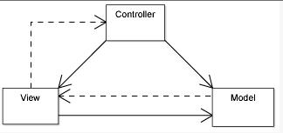

MVC Design pattern là một design pattern dành riêng cho Presentation layer.
Model (Mô hình)
Model là các in-memory objects, chứa thông tin về các business objects mà hệ thống chương trình sử dụng. Một Model có thể giao tiếp một cách gián tiếp với View qua Controller. Ở đây, những lớp thuộc tầng này thì có nhiệm vụ giao tiếp với cơ sở dữ liệu
View (Hiển thị)
View liên quan đến việc bạn nhìn thấy thành phần trên màn hình như thế nào. Đây chính là thành phần "look". Như trong dự án này thì view là các trang web viết bằng JSP, chỉ dùng để hiển thị thông tin, các visual objects để tương tác với người dùng …

View xác định việc hiện thị trực quan của Model của thành phần. View chịu trách nhiệm giữ việc thay thế nó trên màn hình luôn được cập nhật, nó có thể nhận những thông điệp gián tiếp từ Model hoặc những thông điệp từ Controller.
Controller (Điều khiển)
Controller là phần xử lý logic. Logic này bao gồm việc thu nhận yêu cầu từ người dùng, xử lý, tính toán theo yêu cầu, tìm kiếm, khởi tạo các in-memory objects (các model), xử lý các models, và lựa chọn view cần thiết, gửi thông tin đến view, và gửi view vào mặt user.
Controller chịu trách nhiệm xác định thành phần nào tác động lại bất kỳ sự kiện nào từ thiết bị input như bàn phím và chuột. Controller chính là "feel" của thành phần, và nó cũng xác định hành động nào được thực thi khi thành phần được sử dụng. Controller có thể nhận thông điệp từ View, và những thông điệp gián tiếp từ Model.

Layer Diagram
HTMLLayer
ServletsLayer
BusinessLayer
JDBCLayer

- Tầng JDBCLayer: Persistence
Tầng này sử dụng thư viện JDBC chuẩn để truy cập vào CSDL quan hệ
- Tầng BusinessLayer
Bao gồm các lớp thực thể và các lớp kết nối tới cơ sở dữ liệu. Nó thực hiện chức năng truy xuất cơ sở dữ liệu để lấy dữ liệu, insert dẽ liệu, cập nhật dữ liệu thông qua tầng JDBCLayer
- Tầng Serverlet là tầng điều khiển
Bao gồm các file servlets.java được viết bằng Servlets. Nó thực hiện chức năng xử lý, tính toán. Khi nhận được các yêu cầu từ phía người dùng đẩy từ tầng HTMLayer xuống, nó sẽ thực hiện xử lý. Và truyền tiếp thông tin người dùng xuống tầng BusinessLayer. Sau đó, nhận dữ liệu từ tầng BusinessLayer trả về và đẩy lên tầng HTMLayer để hiển thị cho người dùng
- HTMLLayer
Thực hiện chức năng hiển thị . Nó bao gồm các trang web được viết bằng JSP. Đây là tâng giao tiếp với người dùng. Nhận các thông tin từ người dùng đẩy xuống tần dưới để xử lý. Và nhận dữ liệu phản hồi từ tầng dưới đẩy lên và hiển thị cho phía người dùng
Để đảm bảo việc che giấu thông tin giữa các tấng, thì các tầng này giao tiếp với nhau thông qua các giao diện

Package
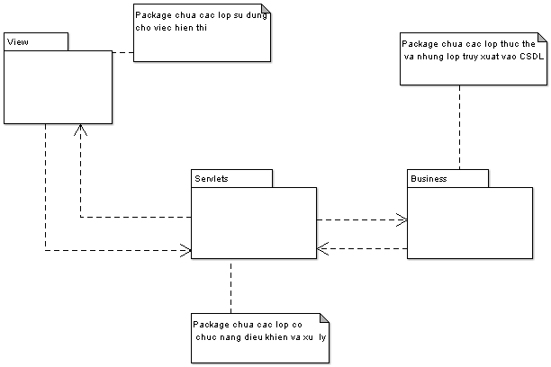

Package diagram

Các lớp của BookOnline được đóng gói theo chức năng. Những lớp có cùng một chức năng thì được đóng thành một gói. Và đảm bảo che dấu thông tin với các lớp khác. Hệ thống này được xây dựng theo mô hình 3 tầng.
- Tầng thứ nhất thực hiện chức năng hiển thị sẽ bao gồm các lớp liên quan tới hiển thị thể hiện của các đối tượng, và giao tiếp trực tiếp với người dùng.
- Tầng thứ 2 là tầng thực hiện chức năng xử lý, nhận dữ liệu từ tầng 1 đẩy xuống và gọi các hàm kết nối tới CSDL để lấy dữ liệu từ CSDL đẩy lên tầng một theo yêu cầu.
- Tầng 3 là tầng kết nối tới CSDL để lấy dữ liệu, update dữ liệu, insert dữ liệu
Như vậy các lớp thuộc các tầng tương ứng sẽ được đóng gói thành các các package tương ứng để đảm bảo ẩn dấu thông tin giữa các tầng khác nhau
Việc trao đổi thông tin giữa các tầng được thực hiện thông qua các message
Deployment diagram

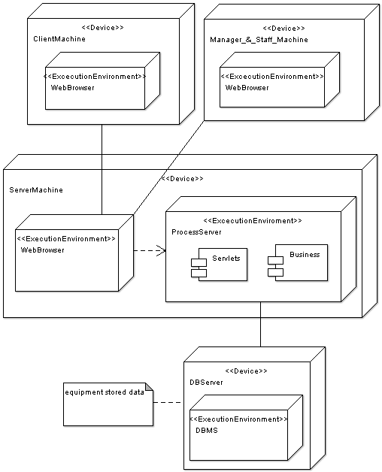

Biểu đồ triển khai bao gồm các nodes là các thiết bị máy móc tại client server.
- Phía client, là các máy tính truy cập vào hệ thống thông qua trình duyệt web. Clients gồm những người truy cập vào hệ thống để thực hiện việc tìm kiếm sách và mua sách trực tuyến. Hoặc cũng có thể là nhân viên quản lý hay người quản trị
- Phía server, thì bao gồm các thiết bị lưu trữ, máy tính. Thiết bị máy tính chứa WebServer và các thành phần quan trọng thực hiện chức năng của hệ thống như xử lý thông tin, nhận các yêu cầu và đáp ứng lại. Các thiết bị lưu trữ chứa toàn bộ các thông tin của hệ thống như thông tin về khách hàng, thông tin về sách…….
Thiết kế chính sách bảo mật
- Các dịch vụ như Search, Browse Index, Purchase được hiển thị cho tất cả khách hàng truy nhập vào web site bán hàng mà không cần đăng nhập
- Các dịch vụ dành riêng cho Member (như Order, ChangePassword) sẽ chỉ hiển thị sau khi member đã đăng nhập vào web site bán hàng.

